PREVENIR RIESGOS
Objetivo de Aprendizaje Transversal N* 7
Núcleo: Convivencia y Ciudadanía
Habilidad: Prevenir riesgos.
NOMBRE:……………………………………………………………………………………………

Hay situaciones de Riesgo que ponen en peligro a los niños cuando son pequeños. Aprende a identificarlas, así cuidarás de tu vida y la de tus hermanos. (Observa, comenta y pinta los riesgos en la lámina)
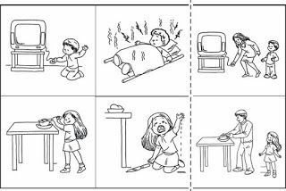

Nombre:………………………………………………………………………………………………….

Observa la lámina y Explica por qué está en riesgo éste niño. Qué acción es incorrecta. (PINTA LA ESCENA)

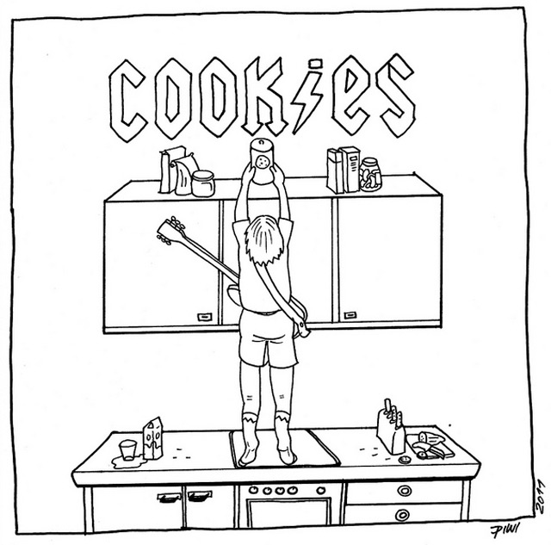

Nombre: ………………………………………………………………………………………………….
Observa y comenta cual es el peligro que tiene ésta escena. ( PINTA LA LÁMINA)
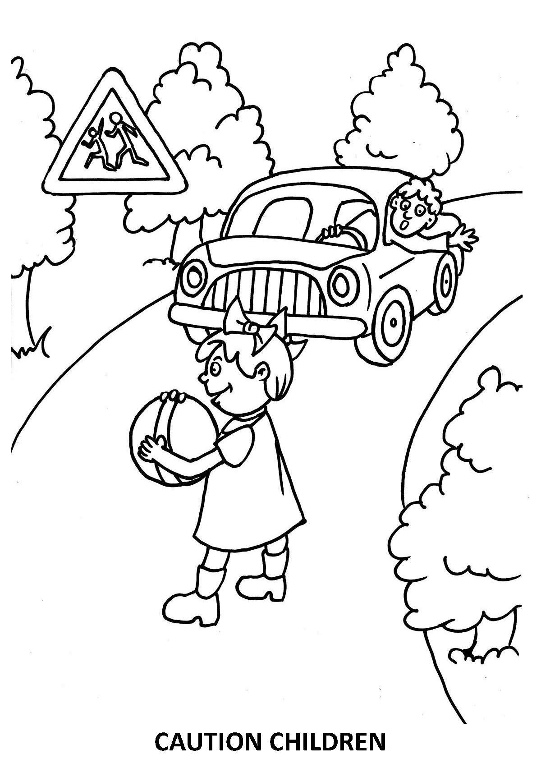

Nombre:……………………………………………………………………………………………………………..
Observa la imagen, comenta cual es la situación de peligro (Pinta la escena)
